

软件工程 企业管理系统

需求规格说明书

院 系： 软件学院
组 员： 张鹏飞
编制日期： 2015年5月9日
审 核 人：

2015年5月

目录
目录 2
一. 引言 3
1.1 编写目的 3
1.2 项目背景 3
1.3 参考资料 3
二.需求规定 3
2.1用户需求以及功能描述 3
2.2系统功能模块 4
2.3用例图 5
2.4 用例描述 7
2.5业务流程 9
2.6 非功能的规定 10
2.7 数据库管理能力要求 10
2.8接口 11

一. 引言

1.1 编写目的
为方便企业更好的管理员工信息、设置岗位信息，顺应需要设计了这种企业信息管理系统。
本需求分析说明书的主要读者为企业管理人员
。

1.2 项目背景
随着计算机技术的不断发展，计算机作为知识经济时代的产物，已被广泛应用于社会各个行业和领域。随着我国国企改革的深入和社会主义市场经济的日趋繁荣，导致各企业间的竞争日益激烈，迫使企业采取先进的计算机硬件设备以及高质量的辅助软件来管理企业的各项运作，以提高本企业的劳动生产率以及人员效率。

1.3 参考资料
[1]课堂PPT

二.需求规定

2.1用户需求以及功能描述
进入系统需要进行身份验证，软件功能主要分为职员信息管理、岗位信息管理、薪酬管理这几个部分。企业管理员可以对职员信息、岗位信息进行管理，职员信息管理包括增加职员、开除职员、查询职员信息，岗位信息管理包括增加部门、查询部门信息、各部门基本工资设置，薪酬管理可以进行加薪操作，显示薪酬。

模块名称 | 功能 | 子功能 | 功能说明
登录 | 管理员登陆 | 管理 | 判断用户名密码是否正确以及用户得到的权限
职员 管理 | 实现职员信息管理 | - 增加职员  - 开除职员  - 查询职员信息 | 对企业职员增、删、查
岗位管理 | 实现岗位信息管理 | - 增加部门  - 查询部门信息  - 各部门基本工资设置 | 对企业部门增、改、查
薪酬管理 | 薪酬管理 | - 加薪管理  - 显示薪酬 | 进行加薪操作

2.2系统功能模块

系统

登录

职员管理

岗位管理

薪酬管理

2.3用例图

系统总用例图：
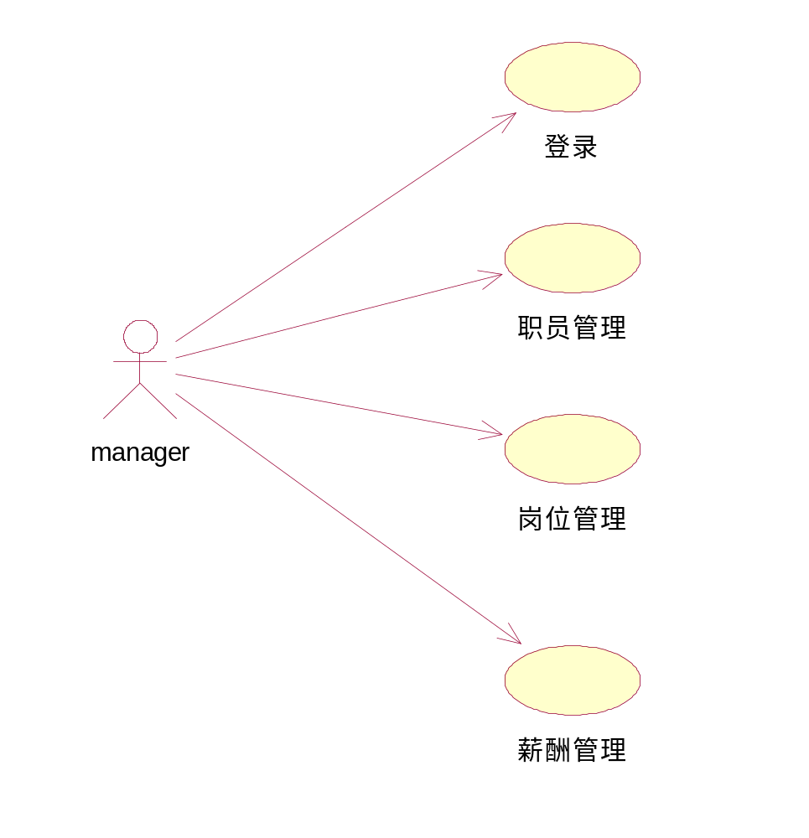

登录用例图
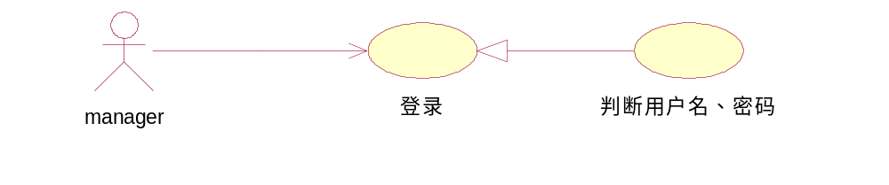

职员管理
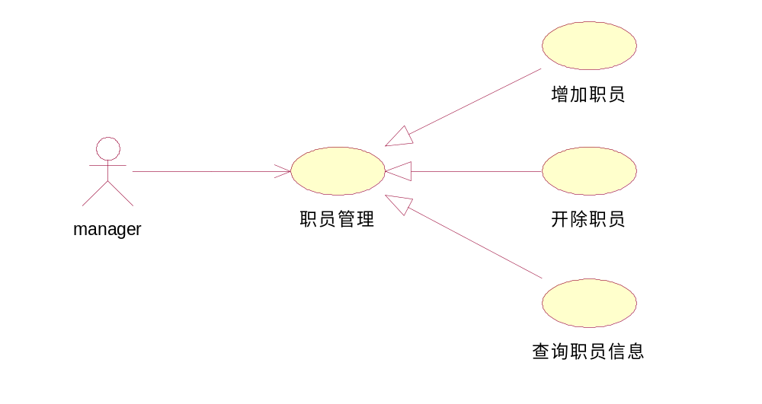

岗位管理

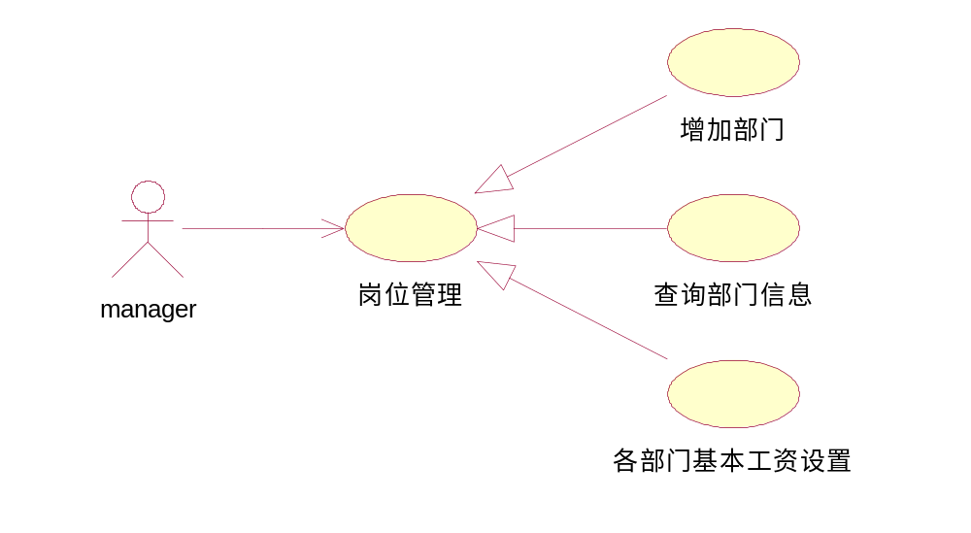

薪酬管理
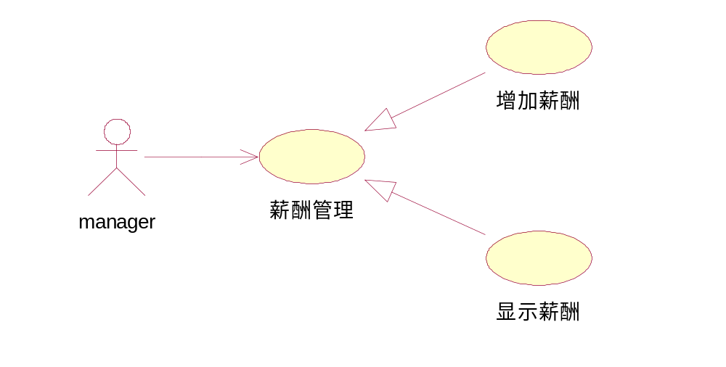

2.4 用例描述

2.4.1 登录
用例名称： | 登录
用例ID： | Admin-001
角色： | manager
用例说明： | 管理员登录系统
前置条件： | 输入密码
基本事件流： | - 可以对职员进行操作  - 可以对部门进行操作  - 对薪酬进行管理

2.4.2职员管理

用例名称： | 职员管理
用例ID： | Admin-002
角色： | manager
用例说明： | 职员信息管理
前置条件： | 已经进入职员管理模块
基本事件流： | 对职员信息进行增删查

2.4.3岗位管理
用例名称： | 岗位管理
用例ID： | Admin-003
角色： | manager
用例说明： | 岗位信息管理
前置条件： | 已经进入岗位管理模块
基本事件流： | - 对岗位增查  - 设置各部门基本工资

2.4.4薪酬管理
用例名称： | 薪酬管理
用例ID： | Admin-004
角色： | manager
用例说明： | 薪酬管理
前置条件： | 已经进入薪酬管理模块
基本事件流： | - 加薪  - 显示薪酬

2.5业务流程
开始
登录
验证用户名 密码
职员管理
薪酬管理
岗位管理

2.6 非功能的规定
■ （1）系统健壮：具有一定的容错能力，并且以友好的方式告之用户
- 可复用性：系统组件可重复使用
- 可扩展性：符合开闭原则，添加新功能时不会对原系统造成太大影响
- 高效性：数据库设计良好，能够与系统较高效的交互
- 安全性：系统可自动备份数据库，防止意外操作引起的数据损坏
■

2.7 数据库管理能力要求
本系统使用SQL Server数据库，用来存储订单，点餐单，结账单，商品等系统信息，数据库要求如下：
- 在不影响效率的情况下尽可能满足3N范式
- 数据库表之间联系紧密，便于维护
- 满足数据库设计的重要原则

2.8接口
(1) 用户接口
用户在登录页面输入的用户名和密码，系统根据用户名判断用户的身份并赋予相应的权限。登录系统后即可进行相应的操作。
(2) 硬件接口（逻辑结构，物理地址）
软件支持常用的服务器及个人计算机。
(3) 软件接口
软件运行在windows操作系统之上，系统分为三层结构：表示层、应用层、数据存储层，采用MVC架构，软件在后台与数据库进行交互。
(4) 通信接口（局域网，远程串行设备）
系统暂时不作考虑。

